# **VORSPEISEN**

## **10. MEDITERRANES GEMÜSE**

gebratenes Saisongemüse auf Joghurt-Knoblauch-DipG

**6,90€**

## **11. SIGARA BÖREGI**

TeigröllchenA gefüllt mit Schafskäse2,3,5;G an Joghurt-Knoblauch-DipG **7,90€**

## **12. CAPRESE TRADITIONALE**

original Büffelmozzarella2,3,5;G mit frischen Tomaten u. Basilikum dazu PizzabrotA

**11,50€**

## **13. CARPACCIO DI FILETTO**

dünne, rohe Rinderfiletscheiben mariniert mit Rucola u. Parmesan2,3,5,G dazu PizzabrotA

**12,80€**

## **14. ATMOSPHERA SINFONIA MISTA**

eine Auswahl verschiedener Köstlichkeiten aus unseren Vorspeisen für **2** Personen

**15,50€**

## **16. BRUSCHETTE POMODORE**

BaguettescheibenA belegt mit frischen Tomaten, Basilikum, Zwiebeln und Knoblauch

**6,50€**

## **17. PIZZABROT**

PizzateigA kombiniert mit ausgewählten Gewürzen, Käse2,3,5,G und Knoblauch



**4,00€**

# **SALATE**

## **20. BAUERNSALAT**

Blattsalat, Tomaten, Gurken, Zwiebeln, Paprika, Oliven8 und Schafskäse2,3,5,G

**9,50€**

## **21. EZME SALAT**

klein geraspelter Salat mit Schafskäse2,3,5,G, scharf

**9,50€**

## **22. INSALATE MARE**

gemischte Meeresfrüchte5,D auf Salatbeet und PizzabrotA

**11,90€**

## **23. INSALATA TONNO**

Blattsalat, Tomaten, Gurken, Paprika, Oliven8, Zwiebeln u. Thunfisch2,D

**9,50€**

## **24. ITALIENISCHER SALAT**

Blattsalat, Tomaten, Gurken, Zwiebeln, Paprika, Oliven8, EiC Vorderschinken*), Thunfisch2,D und Käse2,3,5,G

**9,90€**

## **25. SALAT MIT HÄHNCHENSTREIFEN**

gem. Salat mit gebratene Hähnchenbruststreifen

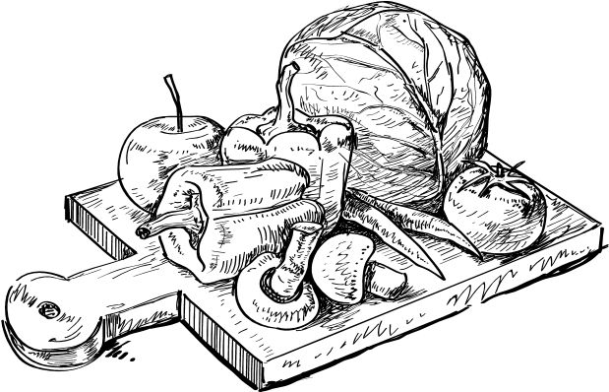**10,50€**

## **26. SALAT MIT RINDERSTREIFEN**

gem. Salat mit gebratene Rinderstreifen

**11,90€**

Für alle Salate können Sie zwischen folgenden Dressings wählen: **Joghurt13,3, Senf13,3, Süß-Sauer**

# **FLEISCHGERICHTE**

## **30. BISTECCA DI MANZO ALLA GRIGLIA**

## Premium Angussteak mit KräuterbutterG

## dazu Bratkartoffeln oder mediterranes Gemüse

## **27,50€**

## **31. BISTECCA DI MANZO AL PARIS**

Premium Angussteak an Sauce de Paris mit KrokettenA

**27,50€**

## **32. BISTECCA TAGLIATA DI MANZO**

Premium Angussteak vom Grill in Scheiben

mit Kräuterpesto der Provence und mediterranem Gemüse

**27,50€**

Was unser Fleisch angeht, legen wir sehr viel Wert auf Qualität, unser Premium-Rindfleisch ist vom argentinischen Angusrind, das tiefrote Fleisch ist fein marmoriert und ist dadurch extrem saftig. Natürlich versuchen wir die beste Garstufe für Sie zu finden!

# **FLEISCHGERICHTE**

## **33. BISTECCA GORGONZOLA ALLA FRUTTA PERRA**

Premium Angussteak mit Birnenscheiben und mit Gorgonzola

überbacken 2,3,5,G dazu Kroketten

**28,50€**



## **34. BISTECCA DI MANZO AL PEPE**

Premium Angussteak an feiner Pfefferrahmsauce dazu mini Garkartoffeln

**27,50€**

## **38. MEDITERRANER SURF AND TURF**

Premium Angussteak gespickt mit 3 RiesengarnelenD auf grüne BandnudelnA

und Gemüse dazu Beilagensalat

**29,90€**

# **FLEISCHGERICHTE**

## **39. SALTIMBOCCA ALLA ROMANA**

Kalbslende mit Parmaschinken ummantelt, in Salbeisoße dazu Kartoffelrösti

**24,90€**

## **40. SCALOPPINE AI FUNGHI**

Schweinemedaillons mit Champion-Rahmsoße dazu Kartoffelrösti

**17,90€**

## **41. POLLO ALLA TOSCANA**

Hähnchenbrust gegrillt mit Tomaten u. Mozzarella2,3,5,G überbacken in Kräuterpesto auf mediterranem Gemüse

**17,50€**

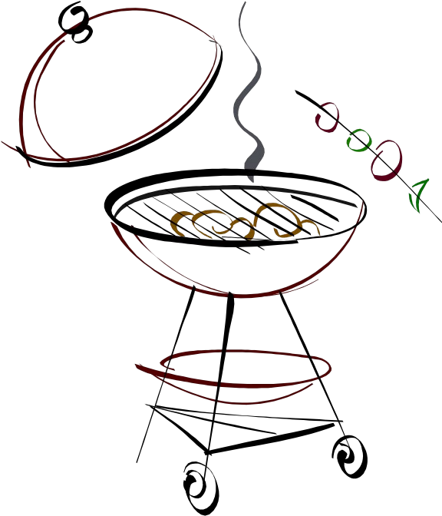

## **42. POLLO-TIROLESE**

Hähnchenbrust als Roulade gefüllt mit Spinat-Ricotta

in Paprikasauce mit Gemüse

**17,90€**

# **FISCHGERICHTE**

## **52. FILETTO DE LUCCIOPERCA**

Gegrillte Zanderfilet5,D auf grüne Bandnudeln dazu

gebratenes Gemüse

**19,80€**

## **53. SALMONE ALLA VENEZIANA**

LachsfiletD in Zitronen-Kräutersoße garniert

mit frisch gebratenem Gemüse, dazu BruschettaA

**19,50€**

## **54. SCAMPI**

9 RiesengarnelenD auf BandnudelnA dazu gegrillte dreierlei Paprika und Aioli

**20,50€**

## **55. SALMONE GRIGLIA**

LachsfiletD gegrillt auf grüne TagliatelleA

in Kräuter-Pesto dazu gegrillte Gemüse

**18,90€**

**56. TRIOLOGIA DI MARE**

Dreierlei aus LachsD, Zander5,D und ScampiD

auf gebratenem Gemüse

**28,50€**

# **PASTAGERICHTE**

## **60. SPAGHETTIA ALIO OLIO**

Spaghetti mit Knoblauch und Kirschtomaten in Olivenöl geschwenkt scharf

**9,50€**

## **61. SPAGHETTIA MEDITERRANE**

Spaghetti mit Meeresfrüchten5,D in Tomatensauce

**12,50€**

## **62. SPAGHETTIA GAMBERETTI**

Spaghetti mit GarnelenD und Kirschtomaten in Olivenöl und Knoblauch

**13.50€**

## **63. PENNE PASTICCIATI**

RohrnudelnA in Hackfleisch-Sahnesoße mit Vorderschinken*) u. frischen Champignons

**9,50€**

## **64. PENNE ALL ARRABBIATA**

RohrnudelnA in pikanter Tomatensoße, Knoblauch, Chili u. Oliven8

**8,90€**

## **75. GNOCCI SPINACI**

Kleine Kartoffelklößchen mit Spinat in Gorgonzolasoße2,3,5,G

**10,50€**

**AL FORNO**

**(Überbacken)**

**65. PENNE AL FORNO**

RohrnudelnA in Rinderhackfleischsoße mit Käse2,3,5,G überbacken

**8,90€**

**66. LASAGNE**

NudelplattenA mit Hackfleischsoße mit Käse2,3,5,G überbacken

**8,90€**

**67. CANNELLONI SPINACI AL FORNO**

gefüllte NudelplattenA mit Spinat u. Ricotta mit Käse2,3,5,G überbacken

**9,50€**

**72. VERDURA AL FORNO**

frisches Gemüse gebraten in Tomate- Knoblauch-Joghurtsoße mit Käse2,3,5,G überbacken

**9,50€**

# **PASTA SPEZIALE**

## **68. TAGLIATELLE SALMONE**

BandnudelnA mit LachsstückenD in Rosesoße

**12,50€**

## **69. TAGLIATELLA BOSCAIOLA**

BandnudelnA mit Pilzen in Sahnesauce

**9,50€**

## **70.TAGLIATELLE TROPICAL**

BandnudelnA mit Garnelen, Ananas- und Orangenstücken in Kokosmilch

**13,50€**

## **71. TAGLIONI DUET**

Ein Duett aus grünen und weißen BandnudelnA mit Gemüse u. Garnelen in

Olivenöl geschwenkt, garniert mit Rucola und gehobeltem Parmesan2,3,5,G

**13,90€**

## **73. FAGOTTE**

NudeltaschenA mit Birnen- Käse2,3,5,G Füllung in einer Gorgonzolasoße2,3,5,G mit Birnenstücken

**13,50€**

## **74. PAPERDELLA SCAMPI**

BreitbandnudelnA mit GarnelenD in Weißwein-Tomatensoße

**13,80€**